МИНОБРНАУКИ РОССИИ
Федеральное государственное бюджетное образовательное учреждение
высшего образования
«МИРЭА - Российский технологический университет»
РТУ МИРЭА
Институт технологий управления (ИТУ)
Кафедра практической и прикладной информатики (ППИ)
ОТЧЁТ ПО ПРАКТИЧЕСКОЙ РАБОТЕ
Практическая работа № 1
по дисциплине «Проектирование предметно-ориентированных информационных систем»
Тема проекта: «Проектирование информационной системы поддержки бизнес-процесса формирования и актуализации карточек товаров компьютерных систем на примере ООО «Юкомс»»

Студент группы ИНБО-12-23 | Албахтин Илья Владиславович
Преподаватель | ____________________________

Москва 2026

ПРАКТИЧЕСКАЯ РАБОТА № 1
Анализ результатов предварительного обследования. Формирование функциональных требований к ИС

1 Цель работы и индивидуальное задание
Цель работы - ознакомиться с общей характеристикой процесса проектирования, провести предпроектное обследование организации, определить границы проекта, структуру и функции рассматриваемой информационной системы.
Индивидуальное задание: разработать результаты предварительного обследования по теме «Проектирование информационной системы поддержки бизнес-процесса формирования и актуализации карточек товаров компьютерных систем на примере ООО «Юкомс»». Сформировать видение проекта, описать подразделения и пользователей, определить документы, систему учёта, справочники и ключевые функциональные требования.

2 Этапы выполнения работы
- Собрана предварительная информация об ООО «Юкомс», его деятельности и подразделениях, связанных с управлением товарным предложением.
- Определены цель, видение, заинтересованные стороны и границы проекта.
- Описаны общие требования, документы, система учёта и справочники проектируемой ИС.
- Сформирована организационная диаграмма и определены зоны ответственности участников.
- Подготовлен перечень проверяемых функциональных требований.

3 Предварительная информация

3.1 Краткая характеристика организации
Общество с ограниченной ответственностью «Юкомс» зарегистрировано в Москве и осуществляет деятельность, связанную с компьютерной техникой, электронной торговлей и информационными технологиями. Для рассматриваемого проекта существенным направлением является формирование и продажа готовых компьютерных систем через электронные каналы. Компания использует сведения поставщиков комплектующих и публикует товарные предложения на маркетплейсе Ozon [1-3].
Товарная карточка компьютерной системы должна согласованно описывать корпус, состав комплектующих, характеристики, цену, массу и изображения. Один корпус может служить основой для нескольких вариантов конфигурации. В проекте такая конфигурация представляется спецификацией изделия BOM. Элемент BOM может задаваться точной моделью либо групповой характеристикой, например «материнская плата B650», которой соответствуют несколько поставщицких позиций.

3.2 Характеристика проблемы
При раздельном ведении BOM, поставщицких предложений и карточек маркетплейса одно изменение необходимо переносить в несколько объектов. Замена отсутствующего блока питания, видеокарты или материнской платы может затронуть десятки конфигураций. Ручная обработка увеличивает риск того, что часть BOM сохранит старый компонент, цена будет рассчитана по устаревшему предложению, а опубликованные характеристики перестанут соответствовать фактической конфигурации.
Дополнительная сложность возникает из-за различия уровней описания. В Ozon может использоваться обобщённая характеристика, а расчёт себестоимости требует точной модели и цены конкретного поставщика. Для выпуска карточки также необходимо проверить аппаратную совместимость, применить правила цены и веса, сформировать изображения и заполнить обязательные атрибуты категории.
Таблица 1 - Основные проблемы предметной области
Проблема | Проявление | Последствие
Разные уровни описания | Общая характеристика Ozon не совпадает с точной моделью поставщика | Ошибки сопоставления и расчёта цены
Локальные изменения BOM | Замена компонента выполняется отдельно в каждой конфигурации | Часть карточек сохраняет устаревший состав
Ручная проверка совместимости | Ограничения корпуса, платы, БП и видеокарты проверяются специалистом | Риск публикации некорректной конфигурации
Несинхронные цены и наличие | Данные поставщиков меняются независимо от карточек | Недостоверная цена или недоступный товар
Раздельная подготовка контента | Характеристики, вес и изображения формируются в разных операциях | Повторный ввод и неполные карточки

4 Видение и границы проекта

4.1 Цель и видение
Цель проекта - спроектировать информационную систему, которая обеспечивает единое управление BOM и карточками товаров, автоматизирует проверку согласованности данных и поддерживает публикацию в Ozon.
Проектируемая ИС рассматривается как новый программный продукт. Система должна стать единым источником данных о конфигурации товарного предложения. Изменения компонента, предложения поставщика или правила должны приводить к повторной проверке связанных BOM и формировать перечень карточек, требующих актуализации.

4.2 Границы
Таблица 2 - Границы проекта
В границах проекта | За границами проекта
Создание и версионирование BOM | Заключение договоров и закупка комплектующих
Правила совместимости и массовые замены | Бухгалтерский и налоговый учёт
Сопоставление товаров и предложений поставщиков | Физическая сборка и диагностика компьютеров
Расчёт цены, характеристик и веса | Обработка заказов покупателей
Генерация изображений и проверка полноты | Упаковка, доставка и гарантийное обслуживание
Создание и обновление карточек через API Ozon | Управление рекламными кампаниями на площадке

Инициирующее событие процесса - руководитель или менеджер принимает решение создать новое товарное предложение либо изменить существующее. Завершающее событие - Ozon принял новую или обновлённую карточку, а система сохранила результат публикации. При ошибке процесс завершается только после регистрации проблемы и назначения карточке статуса «ошибка публикации».

5 Подразделения и пользователи
Таблица 3 - Участники проекта
Участник | Зона ответственности | Использование системы
Менеджер маркетплейсов | Владелец процесса и качество опубликованного предложения | Создание запроса, проверка карточки, публикация и контроль статусов
Технический специалист | Корректность BOM и совместимость комплектующих | Состав конфигурации, правила совместимости и массовые замены
Складской учёт | Сведения о доступности внутренних компонентов | Предоставление данных о наличии
Дизайнер / контент-менеджер | Соответствие изображений принятому шаблону | Настройка шаблонов и проверка сформированных изображений
Администратор системы | Пользователи, права, справочники и работоспособность | Настройка ролей, интеграций и контроль ошибок
Поставщики | Цены, наличие и точные модели | Внешний источник данных через API или загрузку
Ozon | Проверка и публикация карточки | Внешняя система-получатель

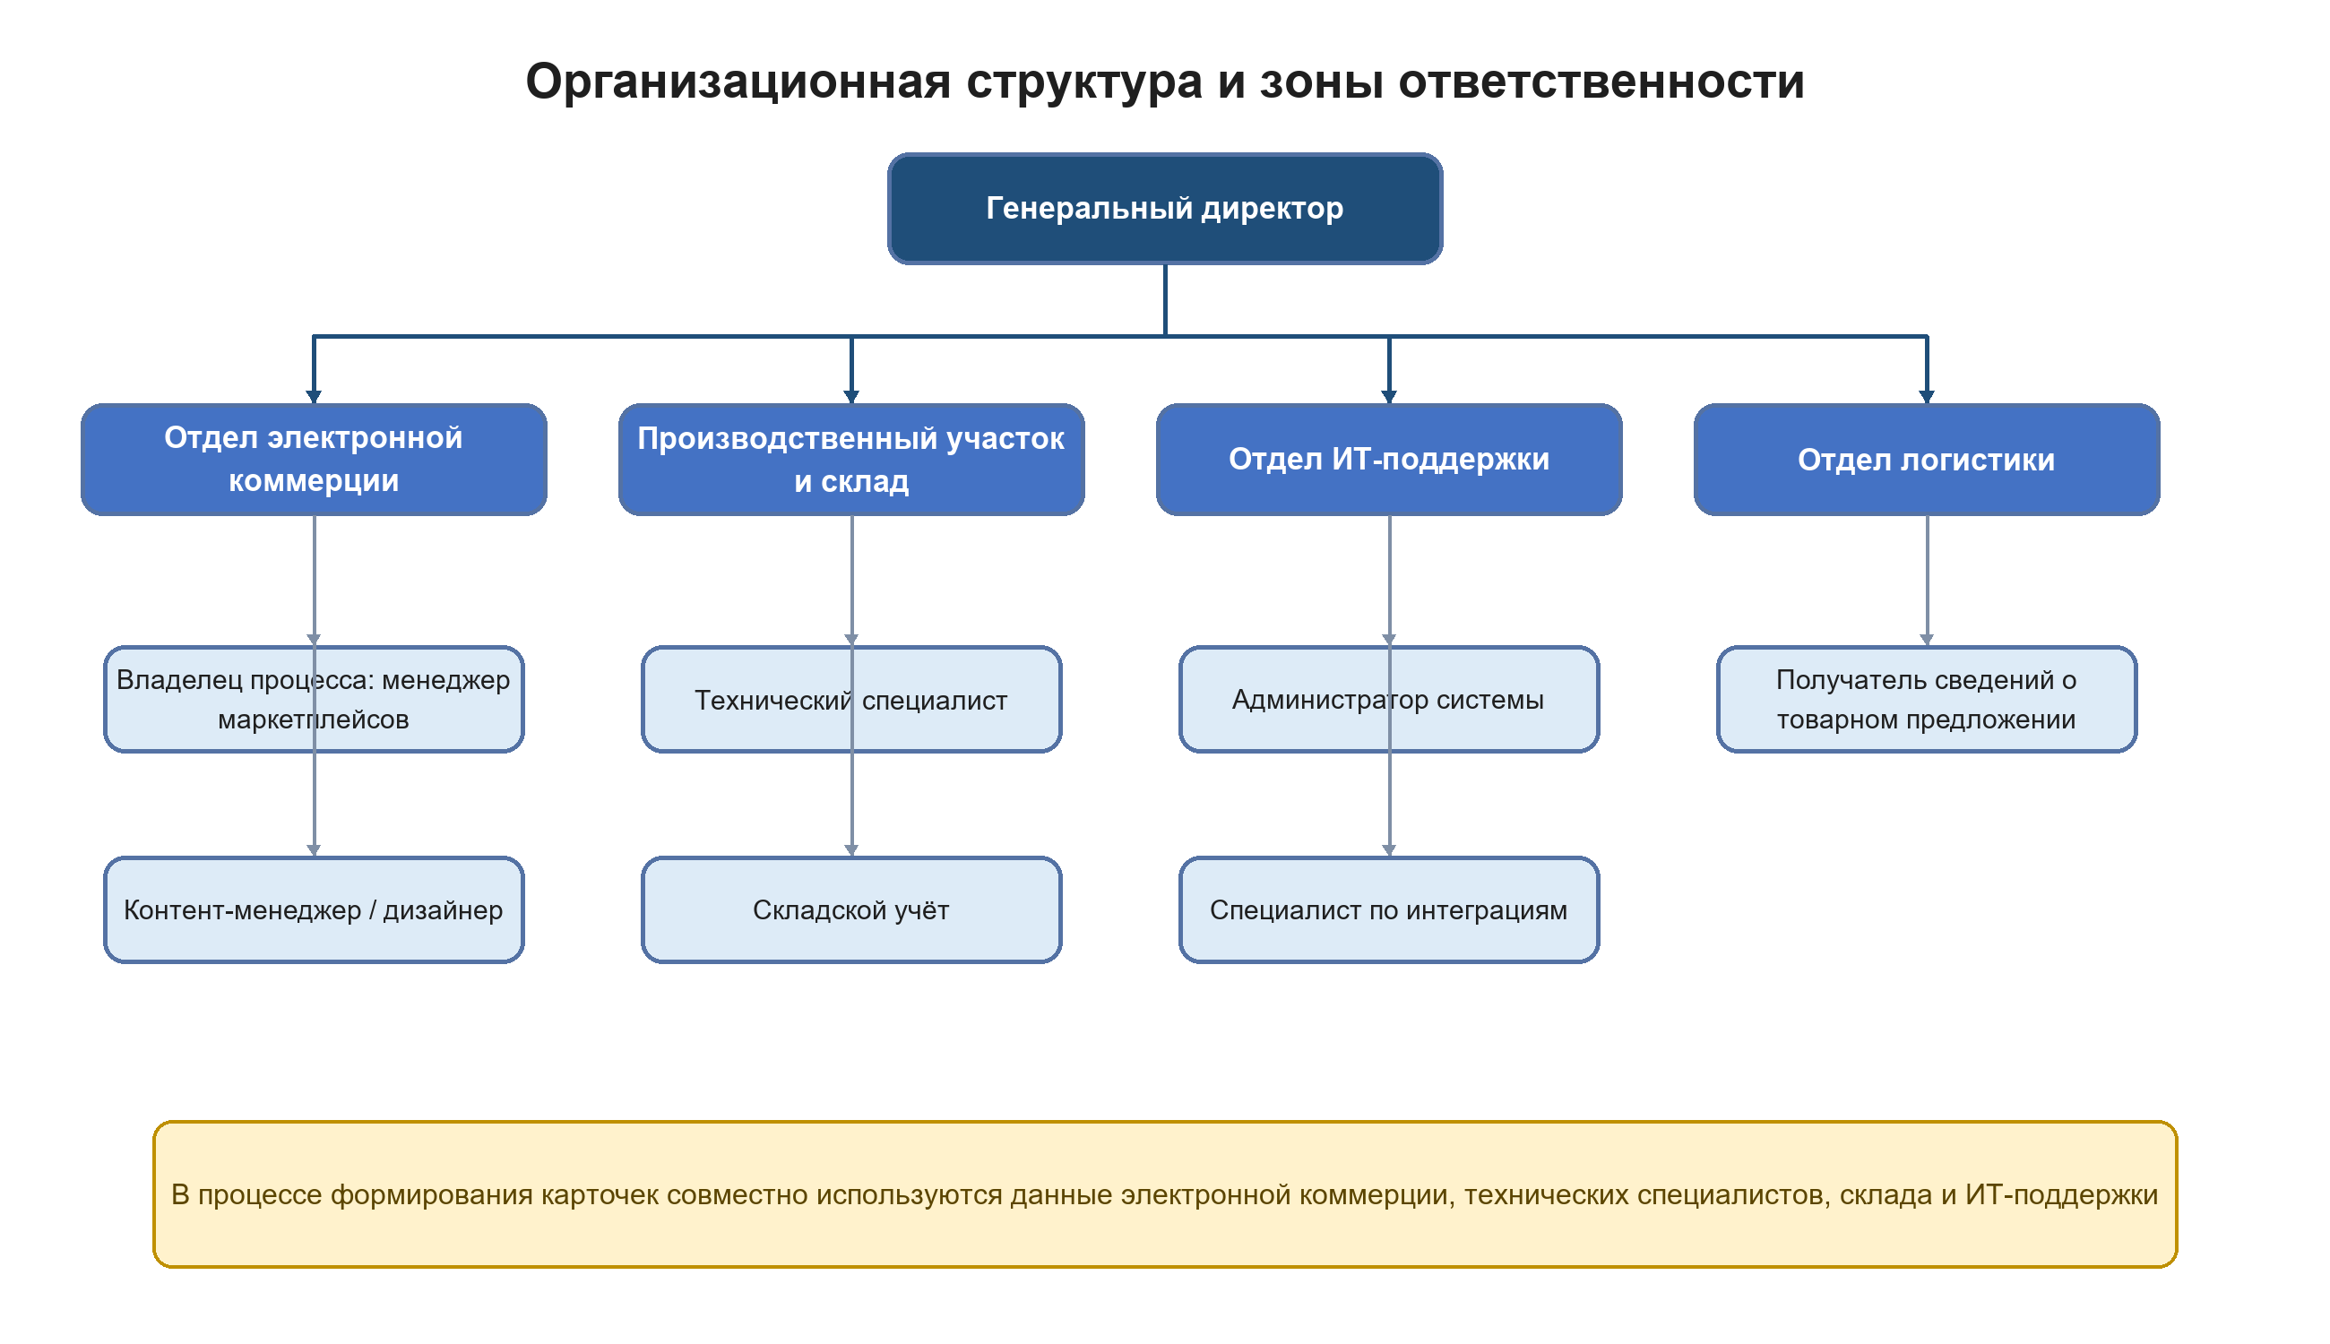
Рисунок 1 - Организационная структура и зоны ответственности

6 Отчёт об обследовании

6.1 Общие требования к информационной системе
- ИС реализуется как многопользовательское веб-приложение с централизованным хранением данных.
- BOM, карточка товара и поставщицкие позиции связываются устойчивыми идентификаторами и версионируются.
- Правила совместимости, цены, веса и сопоставления изменяются через справочники без изменения программного кода.
- Публикация в Ozon и получение данных поставщиков выполняются через контролируемые интеграционные операции.
- Каждое массовое изменение предварительно показывает область воздействия и требует подтверждения пользователя.
- Система сохраняет автора, время, старое и новое значение для критичных изменений.
- Доступ к функциям определяется ролью пользователя.
- Неуспешная внешняя операция не должна приводить к потере подготовленной карточки.

6.2 Формы документов и экранные формы
Таблица 4 - Формы проектируемой ИС
Форма | Назначение и основные данные
Карточка BOM | Корпус, код конфигурации, состав слотов, разрешённые группы и точные модели, статус
Редактор совместимости | Ограничения по сокету, форм-фактору, габаритам, мощности, интерфейсам и другим характеристикам
Предложения поставщиков | Поставщик, артикул, точная модель, цена, наличие, дата актуальности и соответствие внутреннему компоненту
Массовая замена | Исходный компонент, новый компонент, затрагиваемые BOM, найденные конфликты и подтверждение применения
Предварительный просмотр карточки | Название, категория, характеристики, состав, цена, вес, изображения и результат проверки полноты
Генерация изображений | Шаблон, корпус, выбранные компоненты, варианты ракурсов и сформированные файлы
Публикация в Ozon | Карточка, версия данных, режим создания или обновления, результат API и идентификатор операции
Журнал ошибок | Дата, источник, операция, код ошибки, текст, повторная попытка, ответственный и статус устранения

6.3 Описание системы учёта
Центральным объектом учёта является BOM, связанная с корпусом и одной или несколькими карточками товара. BOM содержит слоты комплектующих. Для каждого слота указывается допустимая группа характеристик или точная модель. Правила совместимости ограничивают возможные сочетания, а поставщицкие предложения связывают внутренний компонент с внешним артикулом, ценой и наличием.
Карточка товара хранит подготовленные для Ozon данные и ссылку на версию BOM. При изменении состава, цены, веса, изображения или обязательной характеристики система переводит опубликованную карточку в статус «требует актуализации». Публикация создаёт отдельную запись с запросом, ответом, временем и результатом. Такая модель позволяет отличать внутреннее состояние конфигурации от состояния карточки на маркетплейсе.
Таблица 5 - Основные сущности системы учёта
Сущность | Назначение
BOM | Версионируемая спецификация компьютерной системы на основе корпуса
Карточка товара | Набор данных для публикации конкретного товарного предложения
Компонент | Нормализованная внутренняя модель комплектующего
Характеристика | Типизированное свойство компонента или карточки
Правило совместимости | Проверяемое условие допустимости сочетания компонентов
Товар поставщика | Внешняя позиция, сопоставленная внутреннему компоненту
Предложение поставщика | Цена, наличие и момент актуальности внешней позиции
Правило замены | Допустимое направление замены компонента
Изображение | Файл или результат генерации, связанный с карточкой
Публикация | Попытка создания или обновления карточки в Ozon

6.4 Справочники
Таблица 6 - Справочники информационной системы
Справочник | Содержание
Типы и модели комплектующих | Единая классификация процессоров, материнских плат, памяти, видеокарт, накопителей, блоков питания и корпусов
Характеристики | Сокет, чипсет, форм-фактор, габариты, мощность, интерфейс, объём, частота и иные параметры
Поставщики и их товары | PC4Games, ITPartner, внешние артикулы, ссылки и правила сопоставления
Категории и атрибуты Ozon | Категории площадки, обязательные поля и допустимые значения характеристик
Правила совместимости | Условия совместимости компонентов и текст диагностического сообщения
Правила замены | Разрешённые аналоги, направление замены и ограничения массового применения
Правила цены и веса | Формулы, наценки, округление, масса упаковки и применимость правила
Шаблоны изображений | Фон, ракурс, разрешение, зоны размещения и состав отображаемых элементов
Пользователи и роли | Менеджер маркетплейсов, технический специалист, дизайнер, администратор и наблюдатель
Статусы карточек | Черновик, на проверке, готова к публикации, опубликована, требует актуализации, ошибка публикации

7 Функциональные требования
Требования сформулированы от лица системы и описывают проверяемый результат. Приоритет «высокий» означает обязательность функции для первой версии проекта.
Таблица 7 - Функциональные требования
Код | Требование | Пользователь | Приоритет
FR-01 | Система должна регистрировать запрос на создание или актуализацию карточки товара. | Менеджер маркетплейсов | Высокий
FR-02 | Система должна создавать BOM с привязкой к корпусу и уникальному коду конфигурации. | Технический специалист | Высокий
FR-03 | Система должна добавлять в слоты BOM как группу характеристик, например B650, так и точную модель компонента. | Технический специалист | Высокий
FR-04 | Система должна хранить правила совместимости компонентов и проверять конфигурацию при каждом изменении BOM. | Технический специалист | Высокий
FR-05 | Система должна показывать нарушенное правило и компоненты, вызвавшие конфликт. | Технический специалист | Высокий
FR-06 | Система должна сопоставлять внутренний компонент с товарами PC4Games и ITPartner. | Технический специалист | Высокий
FR-07 | Система должна загружать цены, наличие и дату актуальности предложений поставщиков. | Система | Высокий
FR-08 | Система должна выбирать применимое предложение поставщика по заданным правилам приоритета. | Система | Средний
FR-09 | Система должна рассчитывать себестоимость и цену карточки по актуальным предложениям и правилам наценки. | Менеджер маркетплейсов | Высокий
FR-10 | Система должна рассчитывать массу товара с упаковкой по составу BOM и правилам веса. | Система | Средний
FR-11 | Система должна находить все BOM, содержащие выбранный компонент или его точную поставщицкую позицию. | Технический специалист | Высокий
FR-12 | Система должна выполнять массовую замену после предварительного показа затрагиваемых BOM и конфликтов. | Технический специалист | Высокий
FR-13 | Система должна повторно проверять совместимость, цену, вес и полноту всех изменённых BOM. | Система | Высокий
FR-14 | Система должна формировать изображения карточки по утверждённым шаблонам. | Дизайнер | Средний
FR-15 | Система должна формировать название, описание и набор характеристик карточки из данных BOM. | Система | Высокий
FR-16 | Система должна проверять заполнение обязательных атрибутов категории Ozon до публикации. | Менеджер маркетплейсов | Высокий
FR-17 | Система должна создавать или обновлять карточку товара через API Ozon. | Менеджер маркетплейсов | Высокий
FR-18 | Система должна сохранять идентификатор операции, ответ Ozon и итоговый статус публикации. | Система | Высокий
FR-19 | Система должна помещать неуспешную внешнюю операцию в очередь повторной отправки. | Система | Высокий
FR-20 | Система должна вести историю версий BOM, карточек, массовых замен и действий пользователей. | Администратор | Высокий
FR-21 | Система должна уведомлять ответственного о несовместимости, устаревшей цене или ошибке публикации. | Система | Средний
FR-22 | Система должна предоставлять поиск и фильтрацию BOM по корпусу, компоненту, поставщику и статусу карточки. | Все роли | Средний

8 Выводы
В ходе практической работы выполнено предварительное обследование ООО «Юкомс» в части формирования и актуализации карточек товаров компьютерных систем. Определены участники, границы и проблемы процесса. Основной причиной проектирования специализированной ИС является необходимость согласованно изменять BOM, точные модели поставщиков и опубликованные карточки при сохранении технической совместимости и актуальности цены.
Сформированы общие требования, перечни экранных форм и справочников, описана система учёта и подготовлены функциональные требования. Полученные результаты задают исходные данные для последующего моделирования процесса, проектирования обеспечивающих подсистем, базы данных и пользовательского интерфейса.

СПИСОК ИСПОЛЬЗОВАННЫХ ИСТОЧНИКОВ
1. Албахтин И.В. Реинжиниринг бизнес-процесса «Сопровождение заказов на поставку компьютерных систем» в ООО «Юкомс». Курсовая работа. Москва, 2026.
2. Официальный сайт ООО «Юкомс». URL: https:/​/​ucoms.ru/​ (дата обращения: 09.09.2026).
3. Публичная оферта ООО «Юкомс». URL: https:/​/​ucoms.ru/​legal/​public-offer (дата обращения: 09.09.2026).
4. Проектирование предметно-ориентированных информационных систем. Практическая работа № 1.
5. Ozon Seller API. Документация для продавцов. URL: https:/​/​docs.ozon.ru/​api/​seller/​ (дата обращения: 09.09.2026).

